Посете – излети, екскурзије
ПРОШЛО

У току екскурзије трећег разреда наше Школе посетили смо Беч, Авенију Ринг, бечке тргове и катедрале, палату Шенбрун и њене дворске вртове. У оквиру обиласка Беча посетили смо и јединствено представљен, изузетан Природњачки музеј. | 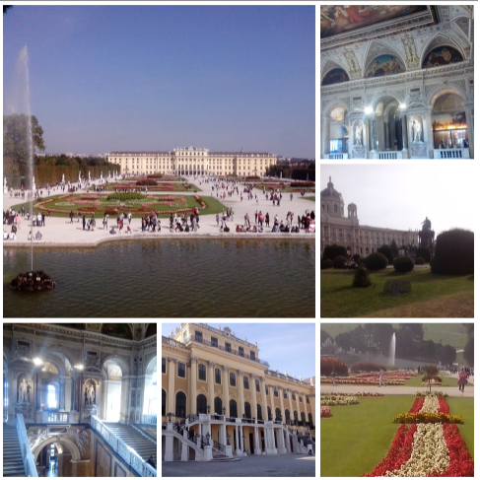
БУДУЋЕ

Волео/-ла бих да посетим:  - Атину  - Рим  - Барселону | 